PM
Lillehammer orienteringsklubb ønsker alle velkommen til
Sprintcup og torsdagsløp onsdag 22. mai 2019 kl. 18
Atkomst: Arenaen er "paddocken" i Lysgårdsbakken olympiske hoppanlegg. Følg skilting til Olympiaparken til rundkjøringen ved hallene, deretter til Lysgårdsbakkene.
Parkering: Ved hoppbakken. P-avgift på automat.
Kartet: Tatt i bruk i fjor men ennå ikke "utgitt". Sprintformat, målestokk 1:4000. Terrenget er noen steder i tre etasjer, se bilder på baksiden (side 2).
Terrenget har store høydeforskjeller, men løypene går ikke helt opp til hoppet selv om mange trener i trappene. Det varierer mellom grus, asfalt, betong- og tretrapper, plen og skog. Det er ikke forbudt å bruke piggsko. Er det vått, kan det lønne seg. Det er noen bratte skråninger.
Start: Er i undergangen øst for paddocken. Første start er kl. 18. Løpere som ikke deltar i sprintcupen, har fri starttid. Disse bør i størst mulig utstrekning starte etter de som har fast starttid.
Alle unntatt N-løperne skal løpe to runder, ikke med kartbytte men med "kartsnu". Pass på at du begynner med løype A. Når dere kommer til post 140, snur dere kartet og finner løype B på baksiden. Der er post 140 merket med trekant. Husk å stemple på post 140!
Noen av løypene passerer vegen ("VIP-veien fra OL 1994). Se opp for biler!
Løyper og klasseinndeling.
OBS! Pga. en målestokkfeil er løypene 20% lenger enn oppgitt i tidligere PM.
 | Klasser | Nivå | Lengde
Løype 1 | H17-, H40, H50, H60, D17, D40 | A | 3,1 km
Løype 2 | D/H 13-16, D50, D60, D/H 70 | A | 2,3 km
Løype 3 | D/H 11-12, C åpen | B/C | 2,1 km
N-løype | D/H 11-12N, N åpen | N | 1,0 km

"Torsdagsløpere" melder seg på i løype 1 (lengst), løype 2 (mellomlang) eller løype 3 (kort), eller i N-løypa.
Premier: Sprintcup-ledelsen står for premiering sammenlagt.
Karttegner, løypelegger og løpsleder: Jon Vegard Lunde.
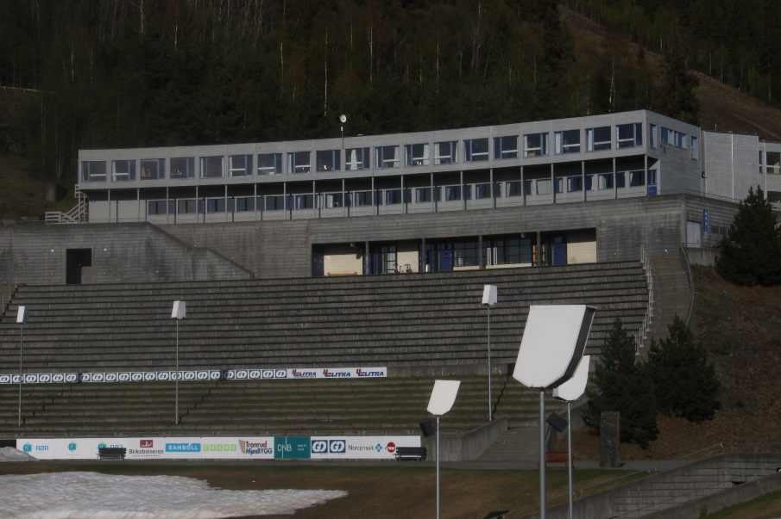
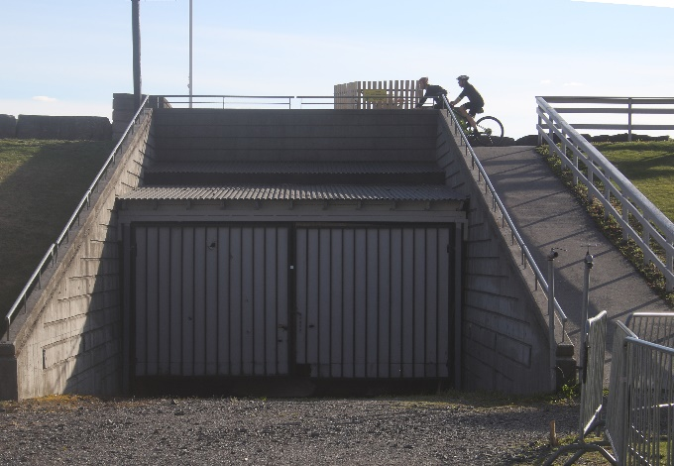
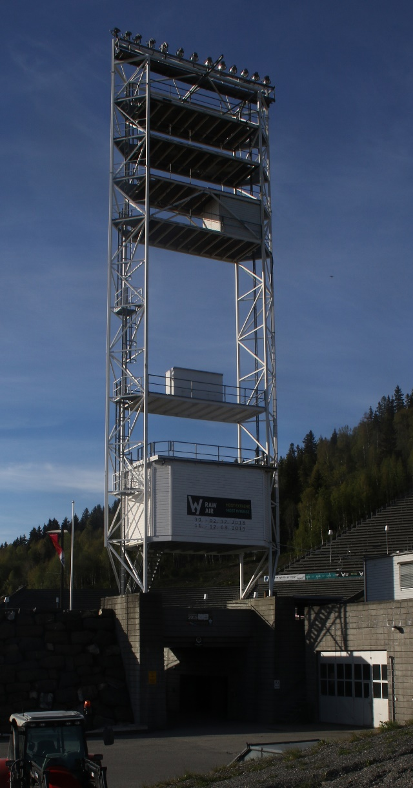
Øverst: Denne bygningen ovenfor tribunene i øst har en "veranda" i hele bredden, og under denne et område under tak som ikke kunne framstilles på kartet.
Over til venstre: De to gjennomgangen mellom paddocken og "ringveien" utenfor er stengt, og markert med tjukk strek på kartet i begge ender.
Over til høyre: Det er to slike lyskastertårn, øst og vest for paddocken. Under tårnet er det en gjennomgang. I den østre gjennomgangen er start. Tårnene er ikke vist på kartet.

